**Outlook 客户端POP和IMAP方式配置操作指南**

1 Outlook 2013 POP方式配置方法 1

2 Outlook 2013 IMAP方式配置方法 7

3 OUTLOOK2007的设置变更 11

　本次新邮件支持原有POP和IMAP邮件接收方式，由于邮件系统是采用最新的Exchange2013平台，所以要求Outlook客户端版本需要Outlook 2007 SP3及以上版本，本操作指南采用Outlook 2013演示，跟其他版本有细微差别请区别对待。

# 1 Outlook 2013 POP方式配置方法

1.1、新建Outlook配置后，启动Outlook进入欢迎界面，如下图所示。

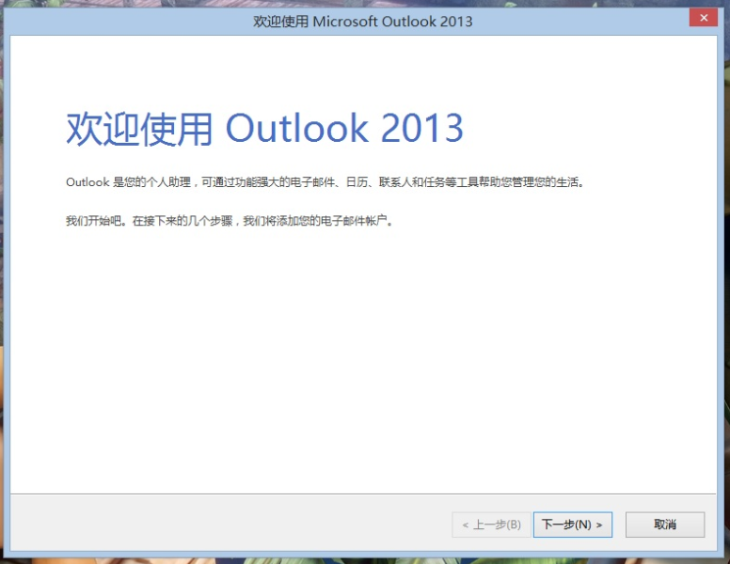

1.2、选择新加一个邮件账户进入下一步，如下图所示。

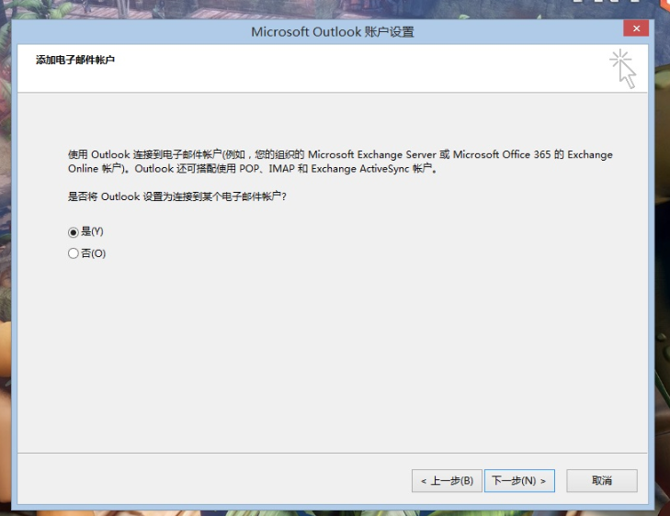

1.3、选择“手动设置或其他服务器类型（M）”进入下一步，如下图所示。

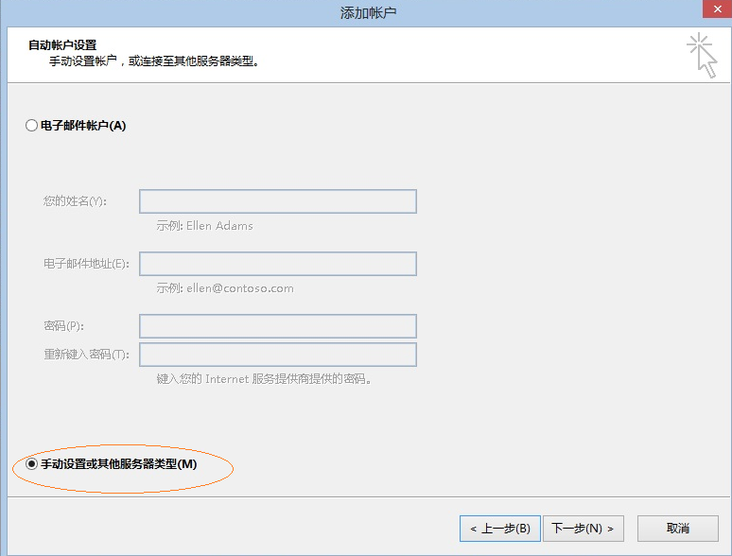

1.4、选择“POP和IMAP（P）”进入下一步，如下图所示。

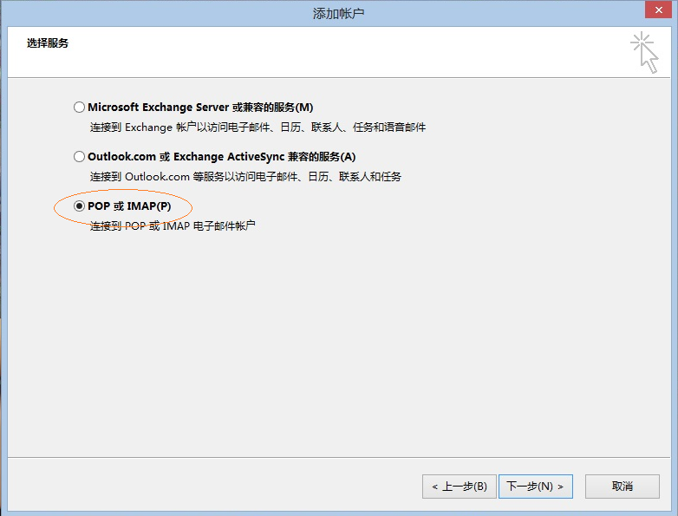

1.５、根据要求填入**用户信息**、**服务器信息和登录信息，**其中确认账号类型为POP3，接受邮件服务器和发送服务器地址:**mail.bbg.com.cn**,如下图所示。

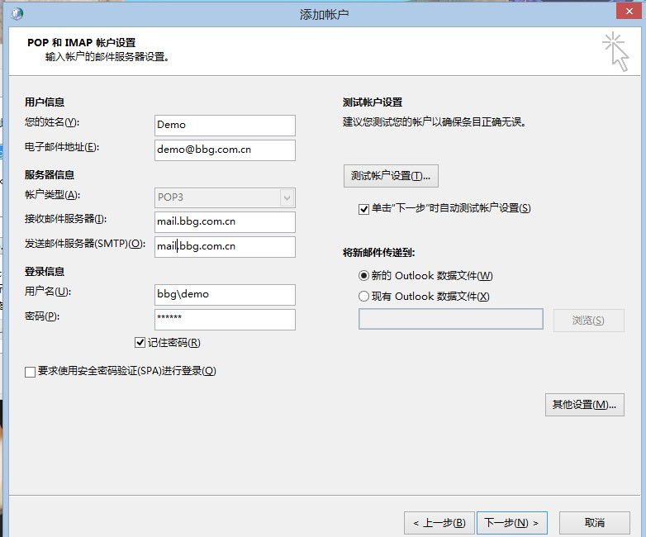

1.6、点击右下角“其他设置（M）”，在新的界面中选择“高级”选项卡，如下图所示。

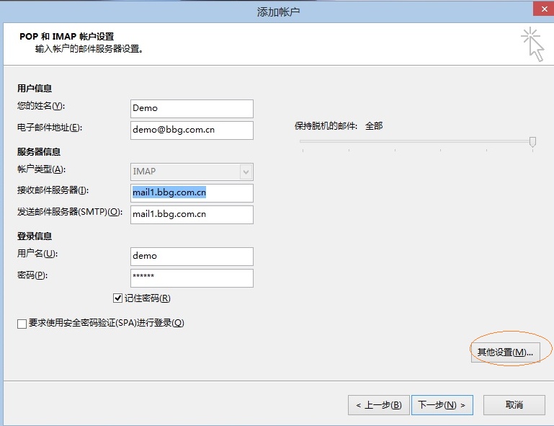

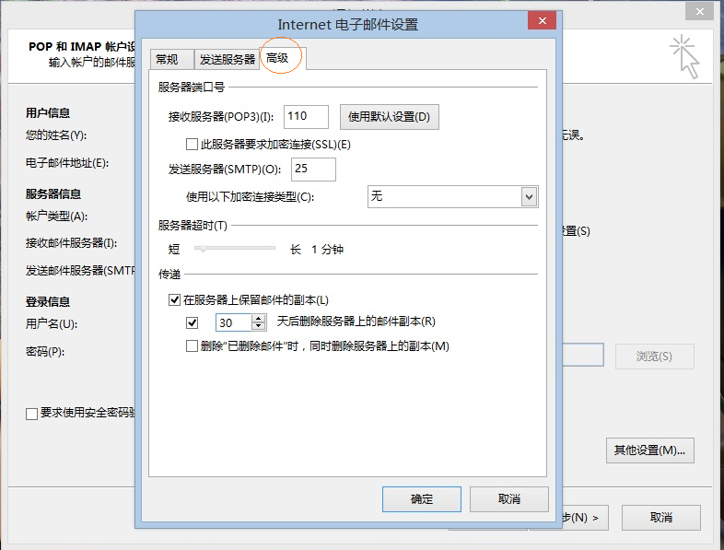

1.7、在“传递”栏中勾选“在服务器上保留邮件的副本（L）”，并设置30天后删除服务器上的邮件副本，如下图所示。

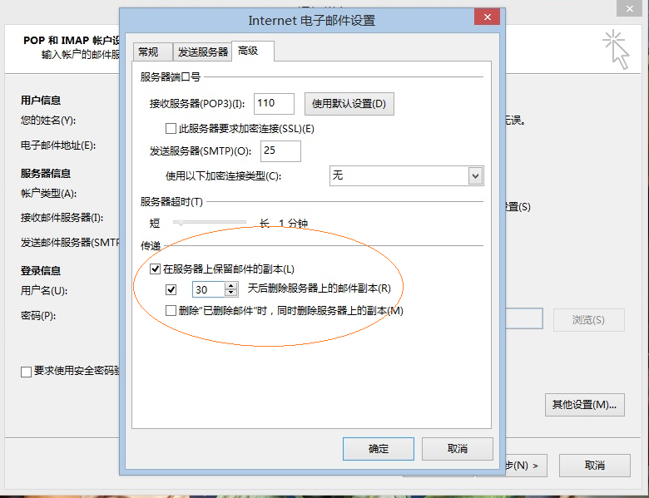

1. 8、返回主界面，点击“测试账号设置”，测试成功后点击下一步，如下图所示。

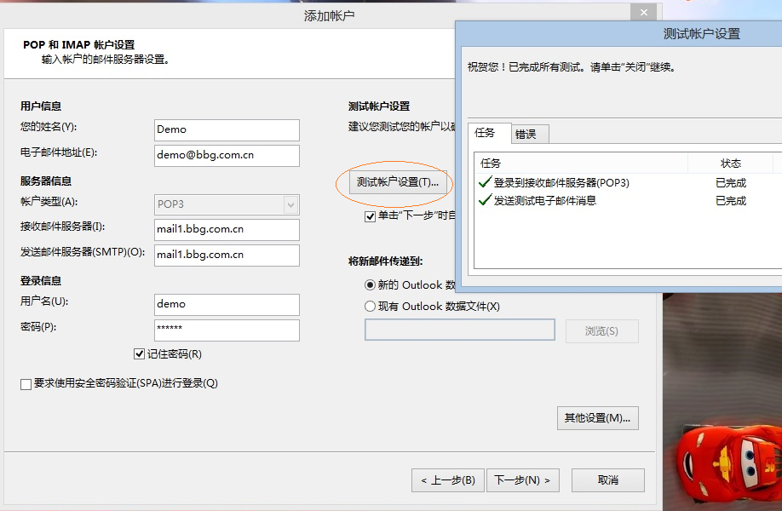

1.9、完成Outlook客户端POP配置操作，如下图所示。

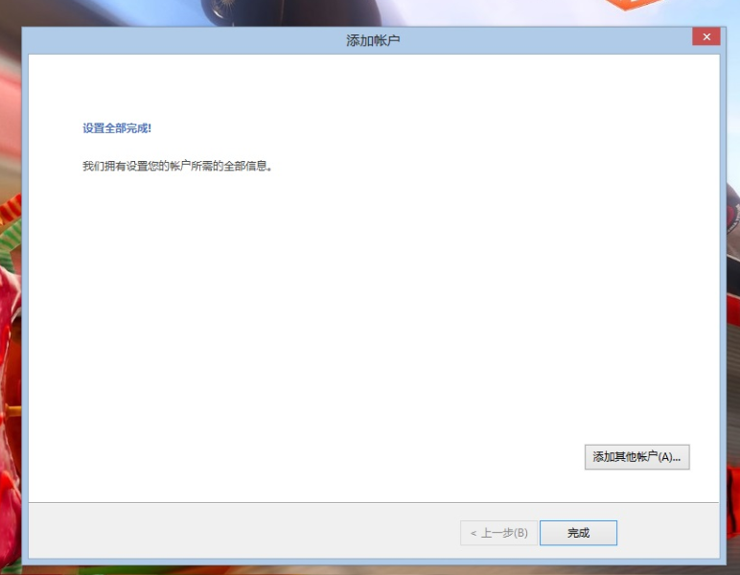

# 2 Outlook 2013 IMAP方式配置方法

2.1、新建Outlook配置后，启动Outlook进入欢迎界面，如下图所示。



2.2、选择新加一个邮件账户进入下一步，如下图所示。



2.3、选择“手动设置或其他服务器类型（M）”进入下一步，如下图所示。



2.4、选择“POP和IMAP（P）”进入下一步，如下图所示。



2.５、根据要求填入**用户信息**、**服务器信息和登录信息，**其中确认账号类型为IMAP，接受邮件服务器和发送服务器地址:**mail.bbg.com.cn**,如下图所示。

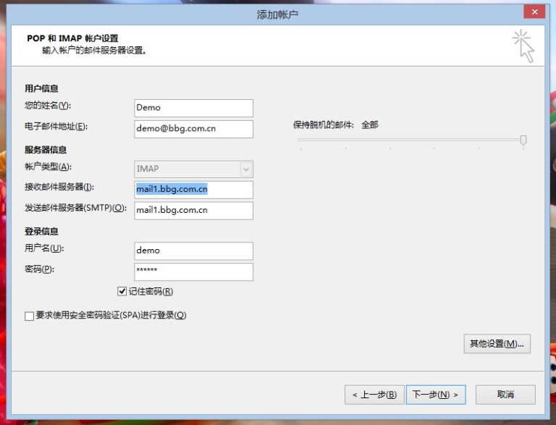

2.6、点击“测试账号设置”，测试成功后点击下一步，如下图所示。

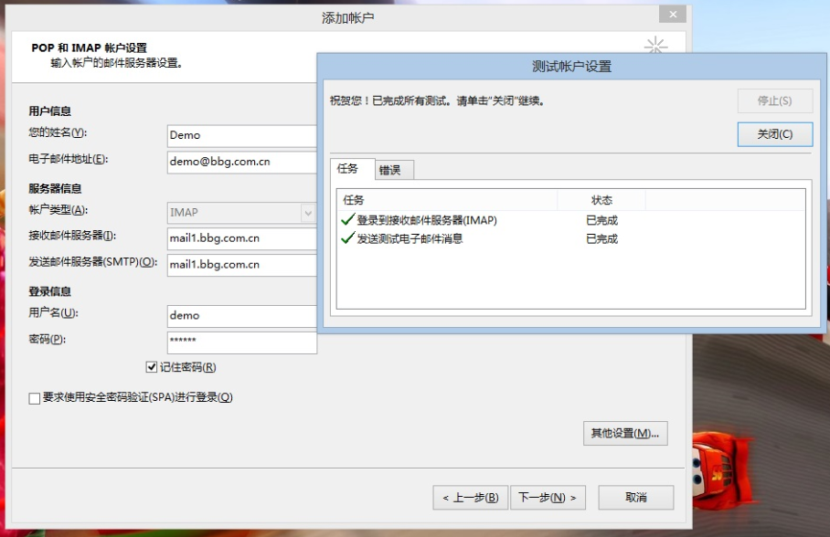

2.7、完成Outlook客户端IMAP配置操作，如下图所示。



# 3 OUTLOOK2007的设置变更

**3.1、**



3.2、选中自己的邮件账户并双击打开

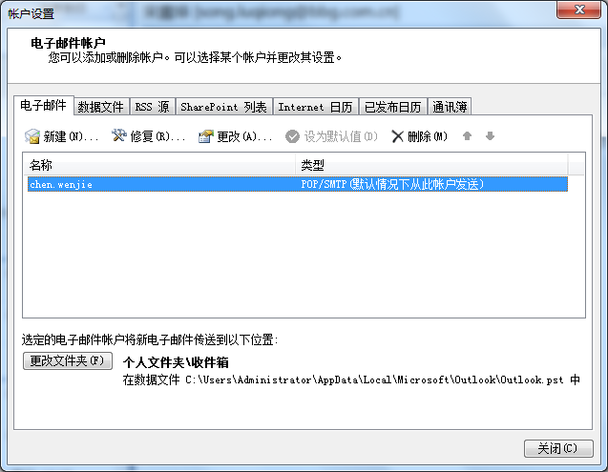

3.3、并更改一下配置：

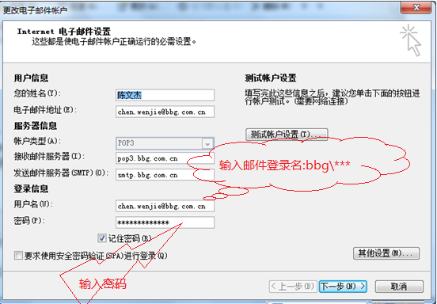

然后点击下一步，直到完成。